**Componente curricular:** Desenvolvimento de Sistemas | **Série:** 2º Módulo | **Grupos:** A | **Período:** Noite

**ATIVIDADE PRÁTICA AVALIATIVA**

**EXERCÍCIOS DE LÓGICA DE PROGRAMAÇÃO E ALGORITMOS**

A atividade deverá ser desenvolvida em duplas, mas cada integrante deverá postar o arquivo da atividade em word no seu usuário da plataforma Microsoft Teams.

A atividade é constituída por questões prática e teórica. Nas questões práticas o aluno deverá codificar em Portugol e Java, printar a tela da codificação de ambos IDEs (Portugol e Visual Studio Code) e colar nas tabelas abaixo do enunciado de cada questão.

1. Construa um algoritmo para somar dois números digitados pelo usuário e multiplicar o resultado pelo primeiro.

|  |
| --- |
| **Java** |
|  |

1. Construa um algoritmo para calcular o total gasto por mês com transporte coletivo (metrô). Imagine que são utilizadas 4 conduções por dia e que o valor de cada condução é de R$ 5,20. Considere o mês com 30 dias. Apresente no final o valor gasto com conduções no mês.

|  |
| --- |
| **Java** |
|  |

1. Construa um algoritmo em que o usuário digite a data de nascimento e calcule a idade de uma pessoa. **ATENÇÃO: para esse exercício o mês não deverá ser considerado.**

|  |
| --- |
| **Java** |
|  |

1. Faça um algoritmo que solicite ao usuário o seu peso. O programa deve calcular e apresentar a quantidade de água, em litros, que deve ser ingerida ao longo de um dia. A formula é: qtdAgua = peso * 0.040.

|  |
| --- |
| **Java** |
|  |

1. Faça um algoritmo que solicite ao usuário o seu peso e altura. O programa deve calcular e Indice de Massa Corporal (IMC). A formula é: imc = peso/(altura2).

|  |
| --- |
| **Java** |
|  |

1. Uma empresa de desenvolvimento de softwares paga a seus desenvolvedores um fixo de R$ 4500,00 por mês, mais um bônus de R$ 200,00 por bug resolvido. Faça um algoritmo que leia a quantidade de bugs resolvidos por um funcionário e apresente o salário do funcionário.

|  |
| --- |
| **Java** |
|  |

1. Uma loja de automóveis paga a seus vendedores um fixo de R$ 2000,00 por mês, mais um bônus de R$ 100,00 por automóvel vendido a vista. Faça um algoritmo que leia a quantidade de carros vendidos por um funcionário e apresente o salário do funcionário.

|  |
| --- |
| **Java** |
|  |

1. Faça um algoritmo que o usuário digite dois valores e apresente na tela o resultado das seguintes operações: soma, subtração, divisão e produto.(Multplicação)

|  |
| --- |
| **Java** |
|  |

1. Faça um algoritmo que o usuário digite o valor de litros e calcule a conversão em mililitros e apresente o resultado na tela.

|  |
| --- |
| **Java** |
|  |

1. Faça um algoritmo que o usuário digite o valor de mililitros (ml) e calcule a conversão para litros (l) e apresente o resultado na tela.

|  |
| --- |
| **Java** |
|  |

1. Faça um algoritmo que permita ao usuário digitar um valor em metros (m) e apresente em tela o valor convertido para centímetros (cm).

|  |
| --- |
| **Java** |
|  |

1. Faça um algoritmo que permita ao usuário digitar um valor em centímetros (cm) e apresente em tela o valor convertido para metros (m).

|  |
| --- |
| **Java** |
|  |

1. Faça um algoritmo que permita ao usuário digitar um valor em quilômetros (km) e apresente em tela o valor convertido para metros (m).

|  |
| --- |
| **Java** |
|  |

1. Faça um algoritmo que permita ao usuário digitar um valor em horas e apresente em tela o valor convertido para minutos.

|  |
| --- |
| **Java** |
|  |

1. Faça um algoritmo que permita ao usuário digitar um valor em minutos e apresente em tela o valor convertido para horas.

|  |
| --- |
| **Java** |
|  |

1. Faça um algoritmo que permita ao usuário digitar um valor em minutos e apresente em tela o valor convertido para segundos.

|  |
| --- |
| **Java** |
|  |

1. Faça um algoritmo que permita ao usuário digitar um valor em segundos e apresente em tela o valor convertido para minutos.

|  |
| --- |
| **Java** |
|  |

1. Um cliente de um banco possui em sua conta corrente um saldo de R$ 20000,00. Crie um algoritmo que permita ao cliente digitar o valor de saque que deseja realizar e calcule e apresente em tela o novo saldo do cliente.

|  |
| --- |
| **xJava** |
|  |

1. Construa um algoritmo que permita ao usuário digitar um valor em dólares, converta esse valor em reais e apresente em tela o resultado. Cotação do dólar: R$ 5.37.

|  |
| --- |
| **Java** |
|  |

1. Construa um algoritmo que permita ao usuário digitar 4 números, calcule o quadrado de cada número digitado, some os valores e apresente em tela o resultado.

|  |
| --- |
| **Java** |
|  |

1. Construa um algoritmo para o pagamento de comissão de vendedores de peças levando-se em consideração que sua comissão será de 5% do total da venda. Considere os seguintes dados: valor unitário da peça e quantidade de peças vendidas.

|  |
| --- |
| **Java** |
|  |

1. O que é constante? Dê dois exemplos.

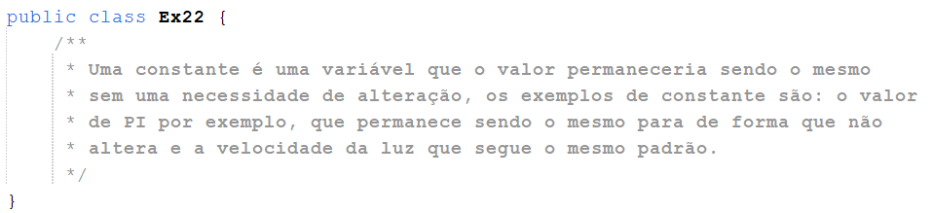

______________________________________________________________________________________________

______________________________________________________________________________________________

______________________________________________________________________________________________

1. . O que é uma variável? Dê dois exemplos.

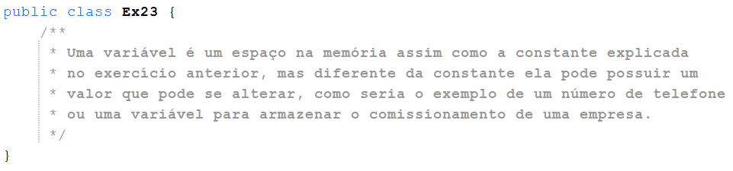______________________________________________________________________________________________

______________________________________________________________________________________________

1. Faça um algoritmo que permita que o usuário digite o valor de seu salário e calcule um bônus de 10% referente a assiduidade e pontualidade.

|  |
| --- |
| **Java** |
|  |

1. Crie um algoritmo que simule o funcionamento de um radar eletrônico de velocidade. O algoritmo deve permitir ao usuário digitar um valor de velocidade, apresentar em tela a mensagem **“REGISTRO DE INFRAÇÃO POR EXCESSO DE VELOCIDADE AO PERMITIDO NA VIA!”**, se a velocidade for maior que 90 quilômetros por hora (km/h) ou **“VELOCIDADE DO AUTOMÓVEL ESTÁ ABAIXO DO LIMITE DA VIA”**, se a velocidade for menor ou igual a 90 quilômetros por hora (km/h).

|  |
| --- |
| **Java** |
|  |

1. Crie um algoritmo que permita que o usuário digite o valor de peso de um lutador do UFC e o **valor de peso máximo permitido** para sua categoria. Se o valor do peso for menor ou igual ao **valor de peso máximo permitido**, apresentar na tela a mensagem ***“O lutador está com peso dentro do permitido para sua categoria”***. Se o valor do peso for maior que o **valor de peso máximo permitido**, apresentar na tela a mensagem “***O lutador está com peso acima do permitido para sua categoria***”.

|  |
| --- |
| **Java** |
|  |

1. Considerando que o aluno precisa ter frequência igual ou maior que 75% para sua aprovação, faça um algoritmo que permita ao professor digitar o número de aulas previstas de sua disciplina durante um semestre, calcule o mínimo de presenças em aula que o aluno precisa acumular para a sua aprovação e apresente esse valor em tela.

|  |
| --- |
| **Java** |
|  |

1. Copie o código anterior e complemente com as seguintes instruções:

* Se a frequência do aluno for inferior a 75%, escrever em tela **“ALUNO RETIDO POR EXCERDER NÚMERO DE FALTAS”**.
* Se a frequência do aluno for maior ou igual a 75%, escrever em tela **“ALUNO APROVADO”**.

|  |
| --- |
| **Java** |
|  |

1. A Frequência Cardíaca normal de uma pessoa é de 60 a 100 batimentos por minuto. Construa um algoritmo que permita ao usuário digitar o valor de sua frequência cardíaca e verifique este valor com base nas regras abaixo:

* Se o valor que Frequência Cardíaca estiver abaixo de 60, escreva em tela **“BRADIQUICARDIA”**;
* Se o valor que Frequência Cardíaca for maior ou igual a 60 e menor ou igual a 100, escreva em tela **“NORMOCARDIA”**;
* Se o valor que Frequência Cardíaca for maior ou igual a 100, escreva em tela **“TAQUICARDIA”**.

|  |
| --- |
| **Java** |
|  |

1. A Frequência Respiratório normal de uma pessoa é de 12 a 20 respirações por minuto. Construa um algoritmo que permita ao usuário digitar o valor de sua frequência respiratória e verifique este valor com base nas regras abaixo:

* Se o valor que Frequência respiratória estiver abaixo de 12, escreva em tela **“BRADIPNEIA”**;
* Se o valor que Frequência Respiratória for maior ou igual a 12 e menor ou igual a 20, escreva em tela **“EUPNEIA”**;
* Se o valor que Frequência Respiratória for maior ou igual a 20, escreva em tela **“TAQUIPNEIA”**.

|  |
| --- |
| **Java** |
|  |